Rapport TP BGP avec Wireshark
Nom : Ramadan daher ismael
Filière : MRT
Matière : RESEAUX OPERATEUR
Nom du Professeur : MOHAMED HOUSEIN
Date : 20 AVRIL 2026

INTRODUCTION
Dans ce travail, nous avons étudié le fonctionnement du protocole de routage BGP, utilisé pour échanger des informations de routage entre différents réseaux. À travers plusieurs routeurs (IAD, FAI-DJ et FAI-INT), nous avons analysé les tables de routage et les tables BGP afin de comprendre comment les réseaux sont appris, propagés et utilisés. Ce TP nous a permis de distinguer les routes connectées, statiques et dynamiques, ainsi que le rôle des annonces BGP dans la communication entre systèmes autonomes.
L’objectif de ce TP est :
- Comprendre le fonctionnement du protocole BGP
- Mettre en place une configuration BGP sur un environnement GNS3
- Capturer et analyser les différents types de messages BGP avec Wireshark
TOPOLOGIE:
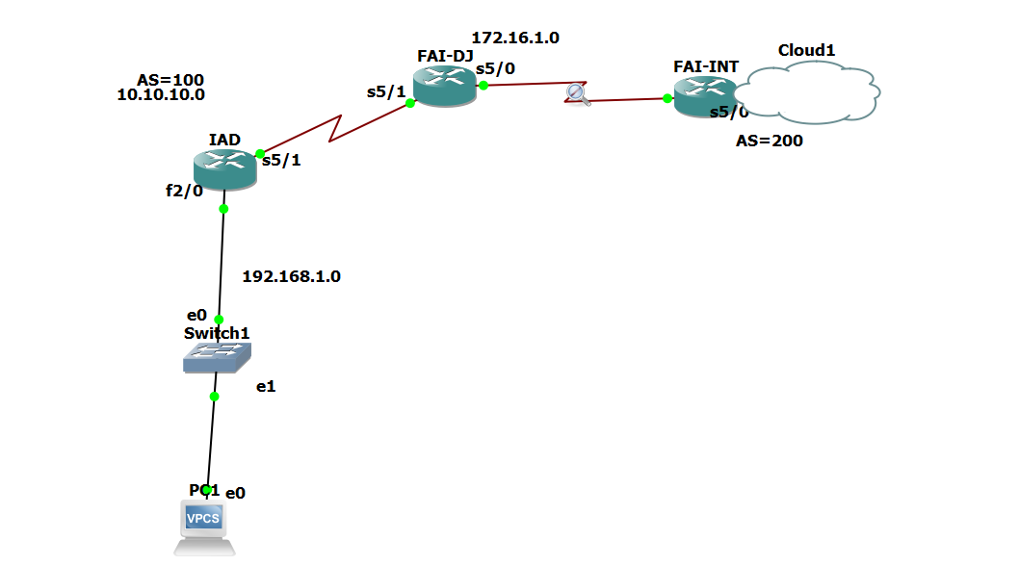

- Configurez l’adresse IP et le masque de sous-réseau du PC hôte (VPCS) dans le réseau client (LAN-IAD) avec la passerelle par défaut 192.168.1.1.
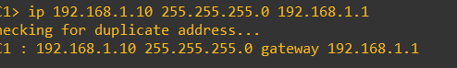
SUR IAD:
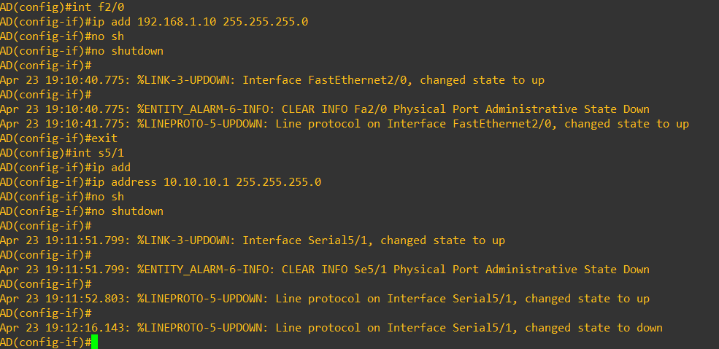
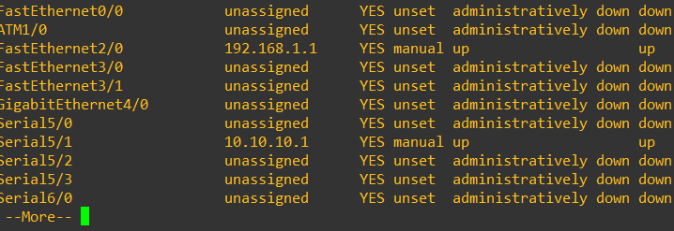
SUR FAI-DJ:
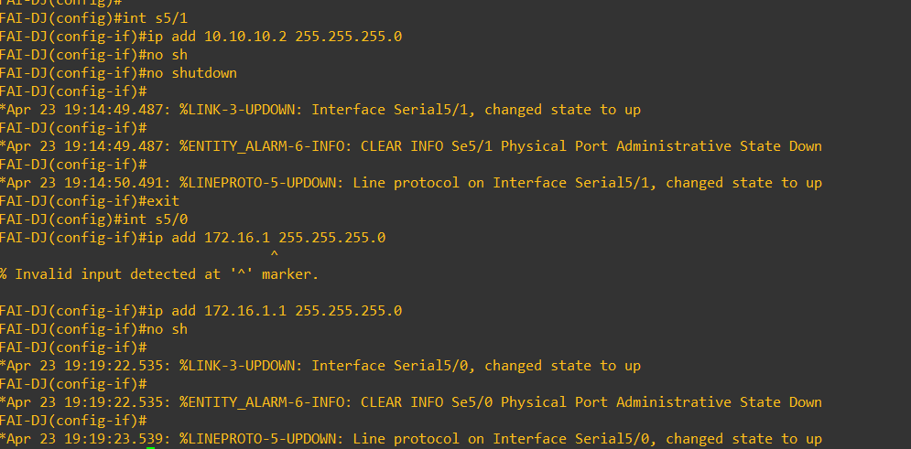
SUR FAI-INT:
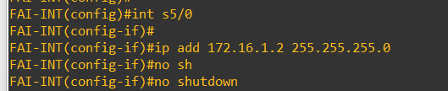

- Utilisez la commande ping pour tester la connectivité entre les routeurs connectés directement. Le routeur IAD est-il en mesure d’atteindre le routeur FAI-INT ? _NON_ car il sont pas dans a meme reseau et le protocole de routage est desactive
L’hôte IAD est-il en mesure d’atteindre FAI-DJ ? __OUI__ parce que il sont de meme reseau 10.10.10.0/24
- Sur les routeurs FAI-DJ et FAI-INT, configurez une interface de bouclage en lui donnant une adresse IP, comme indiqué dans le schéma topologique. Une interface de bouclage est une interface virtuelle qui simule un réseau réel à des fins de tests. Configurez l’interface de bouclage sur le routeur FAIDJ.
SUR FAI-DJ:
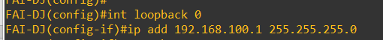

SUR FAI-INT:

Étape 2 : Configuration des routes par défaut et des routes statiques
SUR IAD:
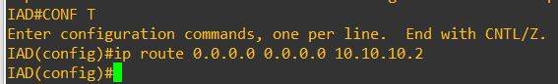

SUR FAI-DJ:
- Testez la connectivité en émettant une commande ping à partir de l’hôte vers le FAI-DJ à l’adresse
10.10.10.2.
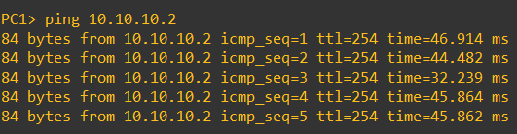

Étape 3 : Configuration du protocole BGP sur les deux routeurs FAI
- Configurez le protocole BGP sur le routeur FAI-DJ:
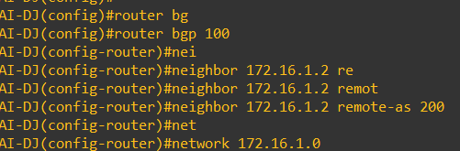
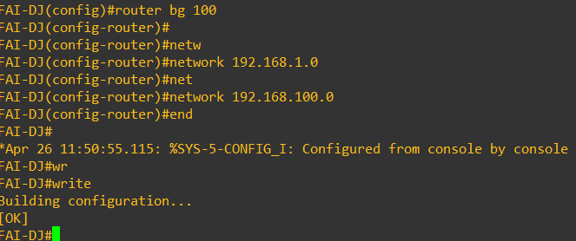

- Configurez le protocole BGP sur le routeur FAI-INT:
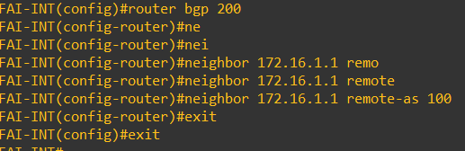

Étape 4 : Affichage des tables de routage
La configuration BGP est terminée. Vérifiez la table de routage de chaque routeur.
SUR IAD:
c. IAD#show ip route
Codes: C - connected, S - static, I - IGRP, R - RIP, M - mobile, B - BGP
D - EIGRP, EX - EIGRP external, O - OSPF, IA - OSPF inter area
N1 - OSPF NSSA external type 1, N2 - OSPF NSSA external type 2
E1 - OSPF external type 1, E2 - OSPF external type 2, E - EGP i - IS-IS, L1 - IS-IS level-1, L2 - IS-IS level-2, ia - IS-IS inter area
* - candidate default, U - per-user static route, o - ODR
P - periodic downloaded static route
Gateway of last resort is 10.10.10.2 to network 0.0.0.0

10.0.0.0/24 is subnetted, 1 subnets
C 10.10.10.0 is directly connected, Serial0/0
C 192.168.1.0/24 is directly connected, FastEthernet0/0
S* 0.0.0.0/0 [1/0] via 10.10.10.2
1) Pourquoi les réseaux 192.168.100.0 et 192.168.200.0 n’apparaissent-ils pas dans la table de routage du routeur IAD ? parce que Le routeur IAD ne les connaît pas Aucune route statique n’a été configurée vers ces réseaux
Aucun protocole de routage (RIP, OSPF, EIGRP,BGP…) ne les a appris
Grâce à cette ligne
S* 0.0.0.0/0 [1/0] via 10.10.10.2
Le routeur IAD utilise une route par défaut :
Tout réseau inconnu (comme 192.168.100.0 ou 192.168.200.0) est envoyé vers 10.10.10.2
Dans ma configuration actuelle :
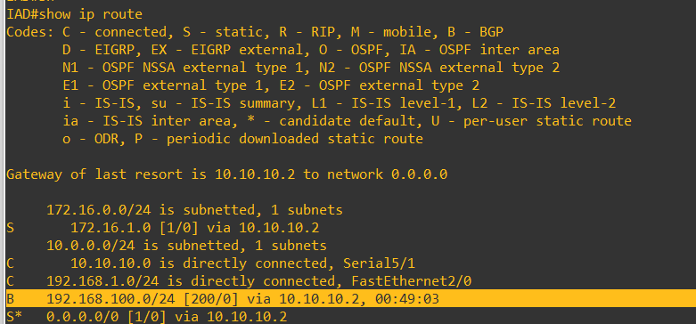
BGP est activé
Le voisin (10.10.10.2) annonce le réseau
IAD apprend automatiquement la route

SUR FAI-DJ:
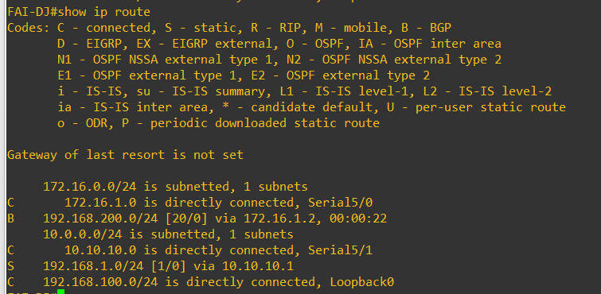
. FAI-DJ#show ip route
Codes: C - connected, S - static, R - RIP, M - mobile, B - BGP
D - EIGRP, EX - EIGRP external, O - OSPF, IA - OSPF inter area
N1 - OSPF NSSA external type 1, N2 - OSPF NSSA external type 2
E1 - OSPF external type 1, E2 - OSPF external type 2
i - IS-IS, su - IS-IS summary, L1 - IS-IS level-1, L2 - IS-IS level-2
ia - IS-IS inter area, * - candidate default, U - per-user static route o - ODR, P - periodic downloaded static route

Gateway of last resort is not set

172.16.0.0/24 is subnetted, 1 subnets
C 172.16.1.0 is directly connected, Serial0/0
B 192.168.200.0/24 [20/0] via 172.16.1.2, 00:52:45
10.0.0.0/24 is subnetted, 1 subnets
C 10.10.10.0 is directly connected, Serial0/1
S 192.168.1.0/24 [1/0] via 10.10.10.1
C 192.168.100.0/24 is directly connected, Loopback0

- Quel est ou quels sont les réseaux signalés par le routeur FAI-INT au routeur FAI-DJ ?
_Le réseau 192.168.200.0/24______________________________________
- Comment le réseau 192.168.1.0 a-t-il été signalé au routeur FAI-DJ ?
__Par une route statique__________________________________
S = Static
Donc ce réseau a été configuré manuellement sur FAI-DJ
Il n’est pas appris automatiquement (ni BGP, ni RIP, etc.)___________________________________________________________________________
- Le routeur FAI-DJ va-t-il annoncer des réseaux au routeur client ? OUI

SUR FAI-INT:
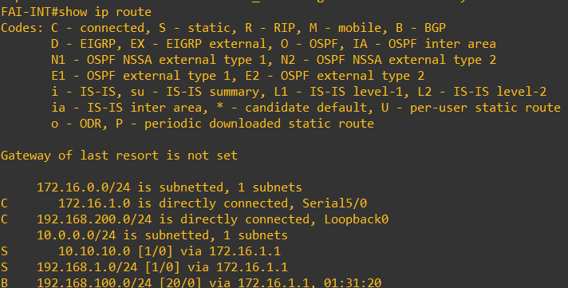

a. FAI-INT#show ip route
Codes: C - connected, S - static, R - RIP, M - mobile, B - BGP
D - EIGRP, EX - EIGRP external, O - OSPF, IA - OSPF inter area
N1 - OSPF NSSA external type 1, N2 - OSPF NSSA external type 2
E1 - OSPF external type 1, E2 - OSPF external type 2
i - IS-IS, su - IS-IS summary, L1 - IS-IS level-1, L2 - IS-IS level-2
ia - IS-IS inter area, * - candidate default, U - per-user static route
o - ODR, P - periodic downloaded static route

Gateway of last resort is not set

172.16.0.0/24 is subnetted, 1 subnets
C 172.16.1.0 is directly connected, Serial0/0
C 192.168.200.0/24 is directly connected, Loopback0
B 192.168.1.0/24 [20/0] via 172.16.1.1, 00:50:28
B 192.168.100.0/24 [20/0] via 172.16.1.1, 00:48:32

- Le réseau 192.168.1.0 est-il dans la table de routage du routeur FAI-INT ? OUI
- Quelle lettre se trouve à gauche de l’entrée du réseau 192.168.1.0 ? B
- Que signifie cette lettre ? B = BGP (Border Gateway Protocol)
Le réseau est appris dynamiquement
Il est annoncé par un autre routeur
Ce n’est ni connecté, ni statique
- Le réseau 192.168.100.0 est-il dans la table de routage ? Oui
- Quel routeur a annoncé le réseau 192.168.1.0 ? Le routeur FAI-DJ

Étape 5 : Vérification de la connectivité

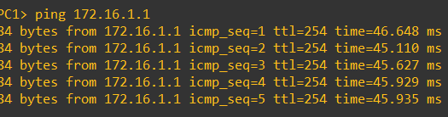
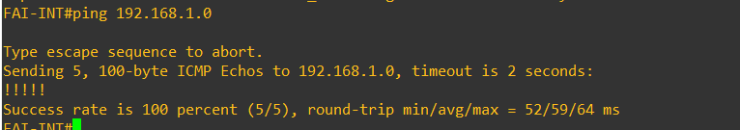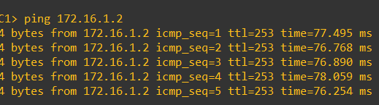
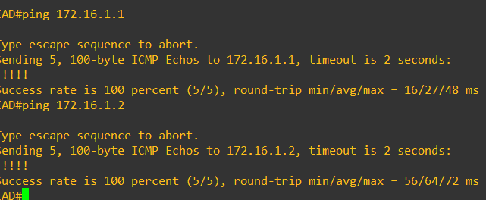

Étape 6 : Affichage des informations BGP sur les routeurs FAI
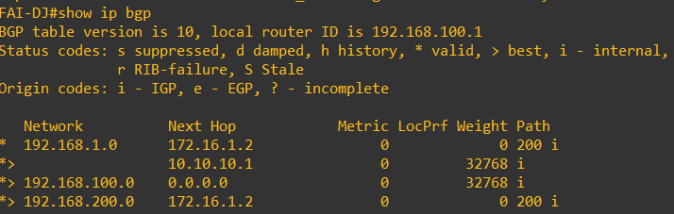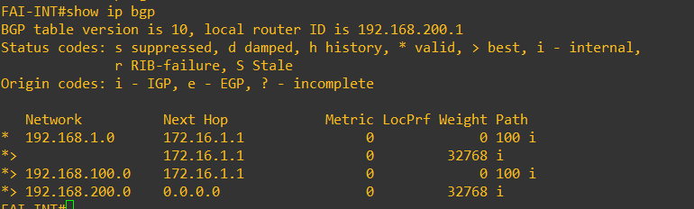

Étape 7 : Remarques générales
Pourquoi le routeur FAI-DJ n’annonce-t-il pas de réseau au routeur client ?
Parce que les réseaux ne sont pas configurés pour être annoncés dans BGP vers le routeur client (absence de commande network ou redistribution).

Conclusion:
ce Tp:

nous a permis de mieux comprendre que le protocole BGP ne se contente pas d’apprendre les routes, mais nécessite également une configuration spécifique pour les annoncer aux autres routeurs. Nous avons constaté que certains réseaux peuvent être présents dans la table de routage sans être transmis aux voisins, ce qui dépend de la configuration BGP (commandes network ou redistribution). Ainsi, la maîtrise des annonces BGP est essentielle pour assurer une bonne connectivité entre les réseaux et garantir un routage efficace

